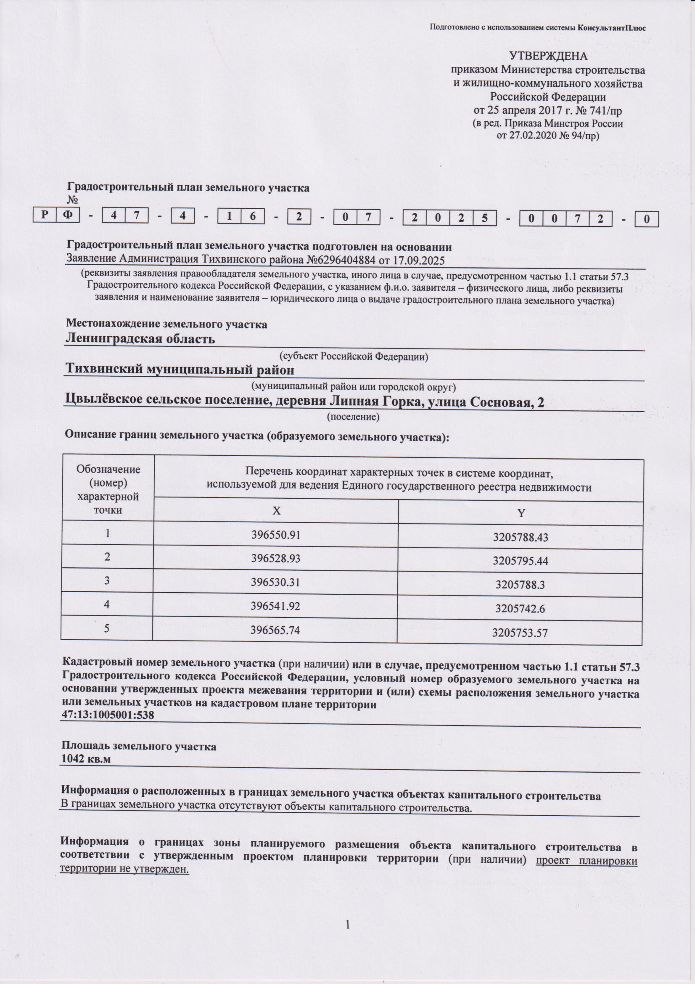

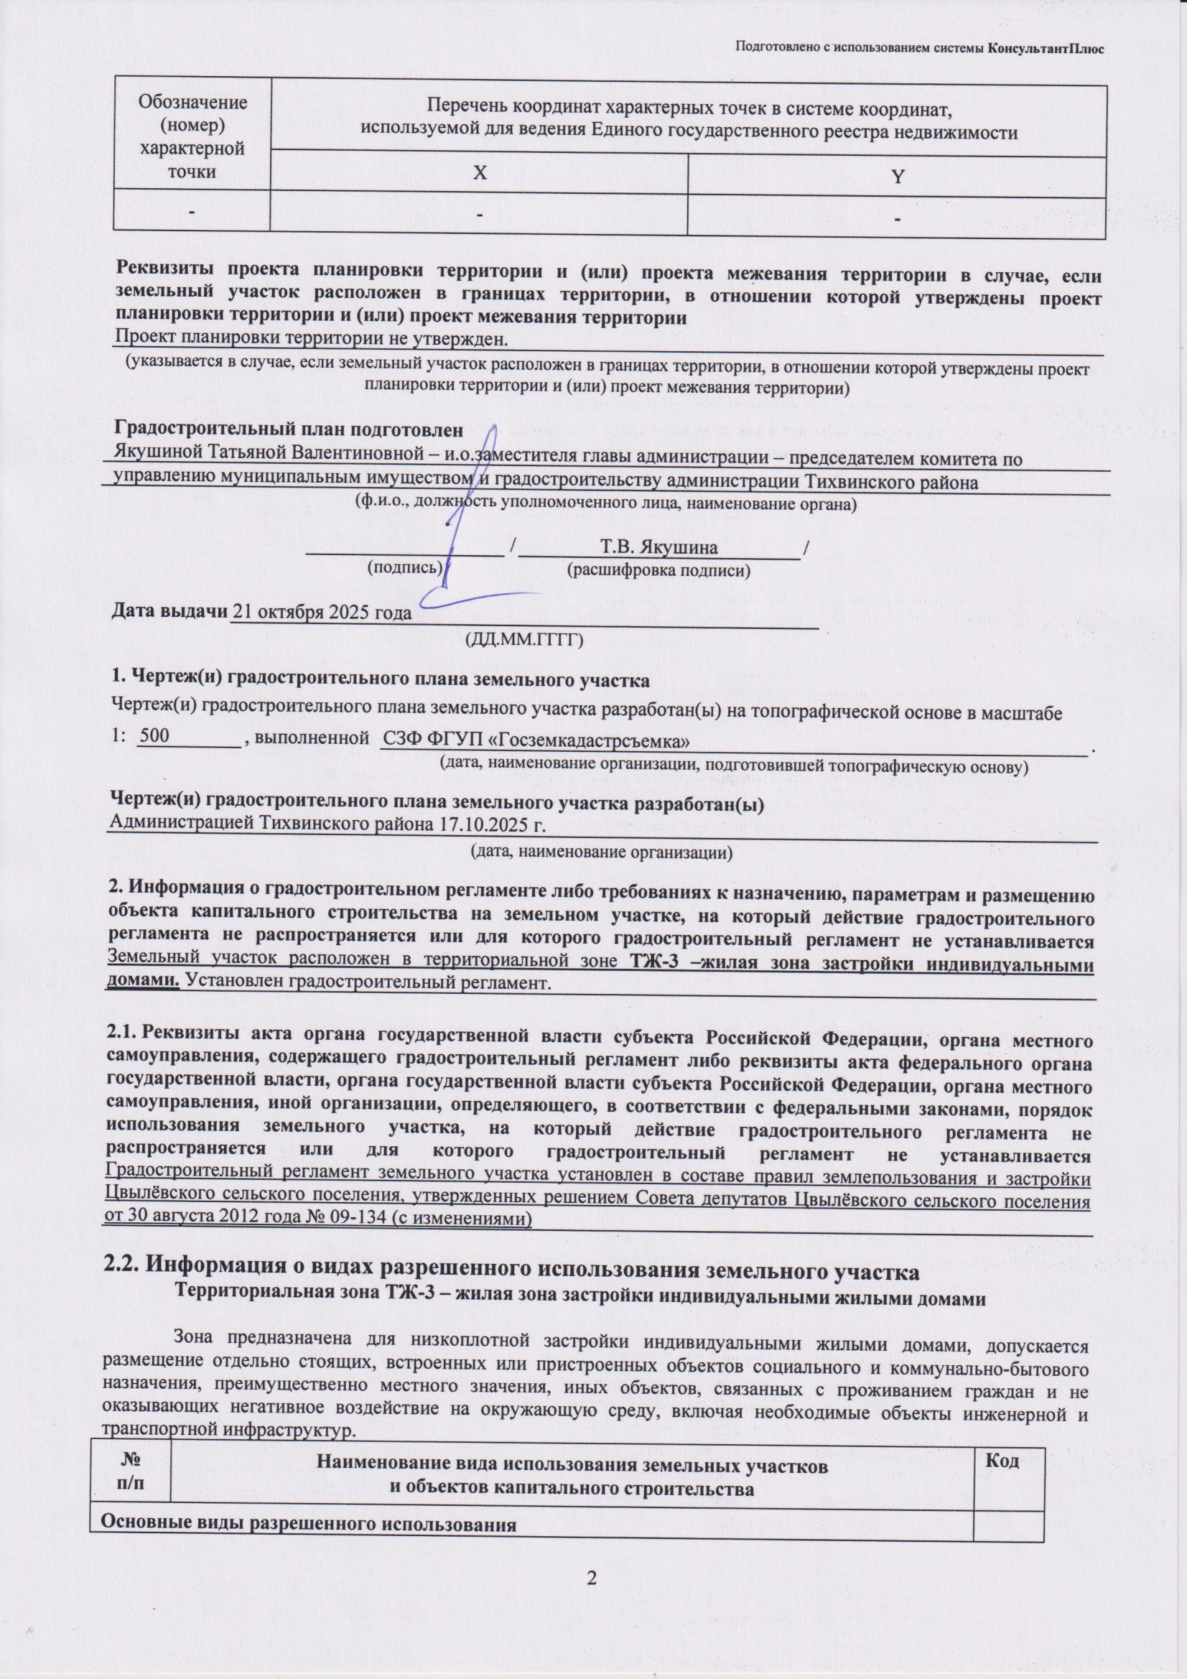

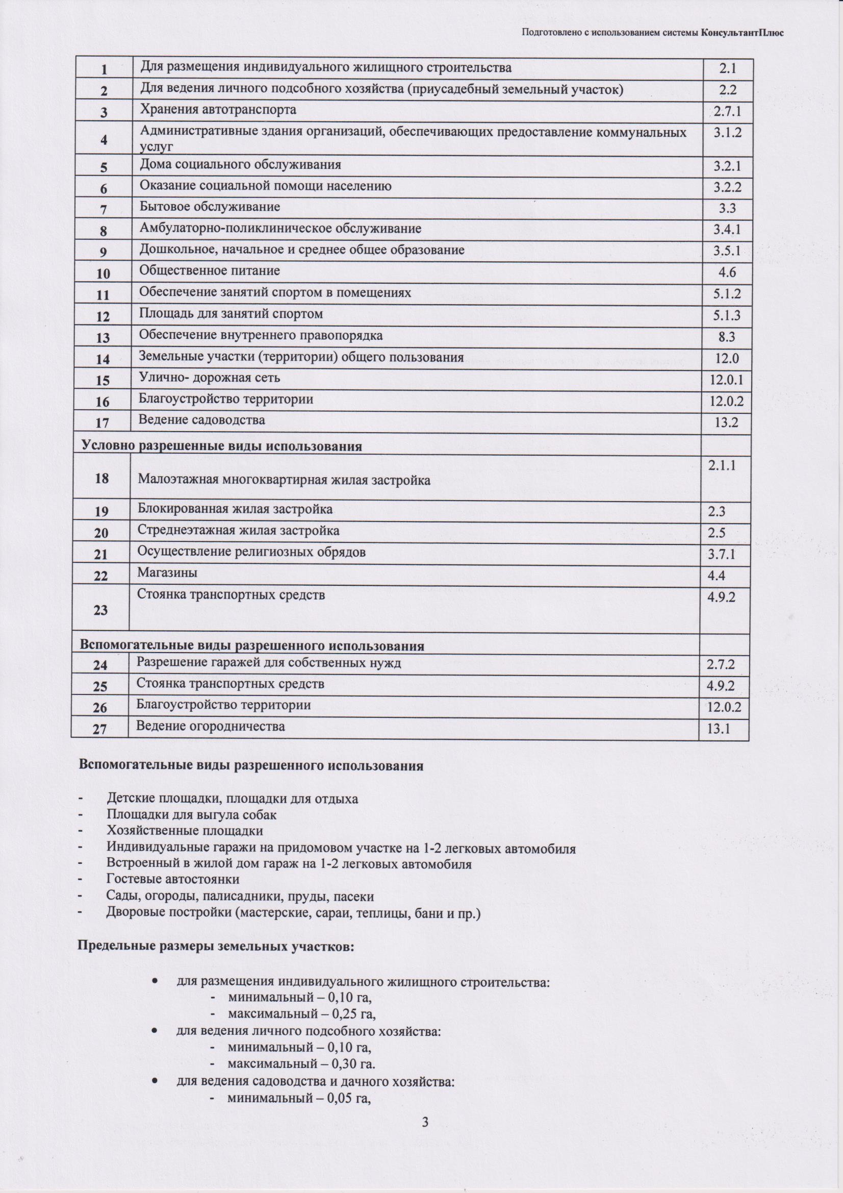

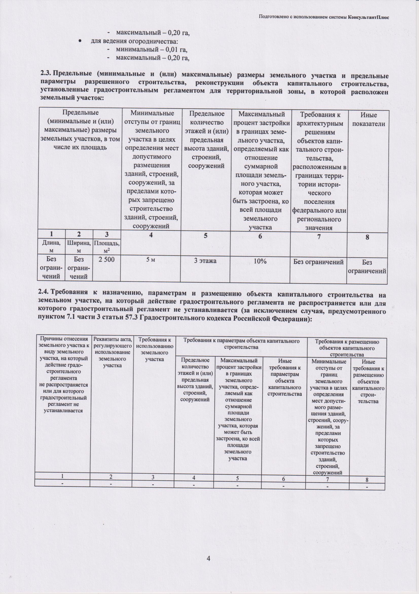

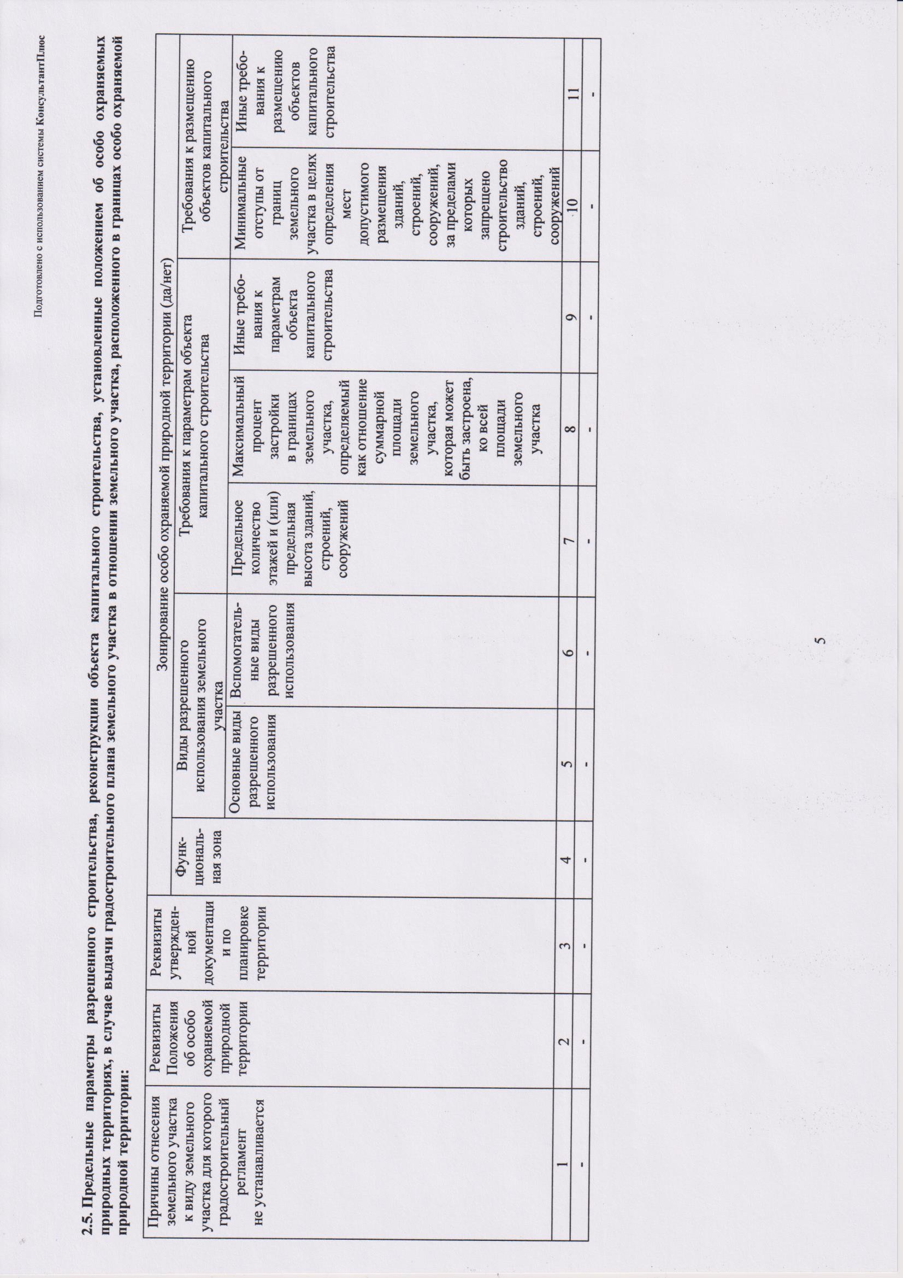

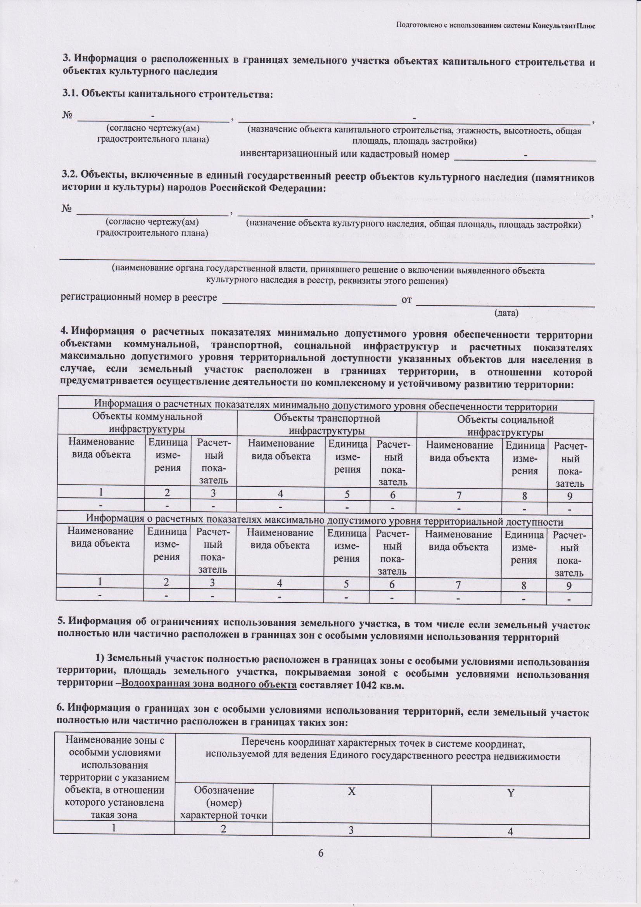

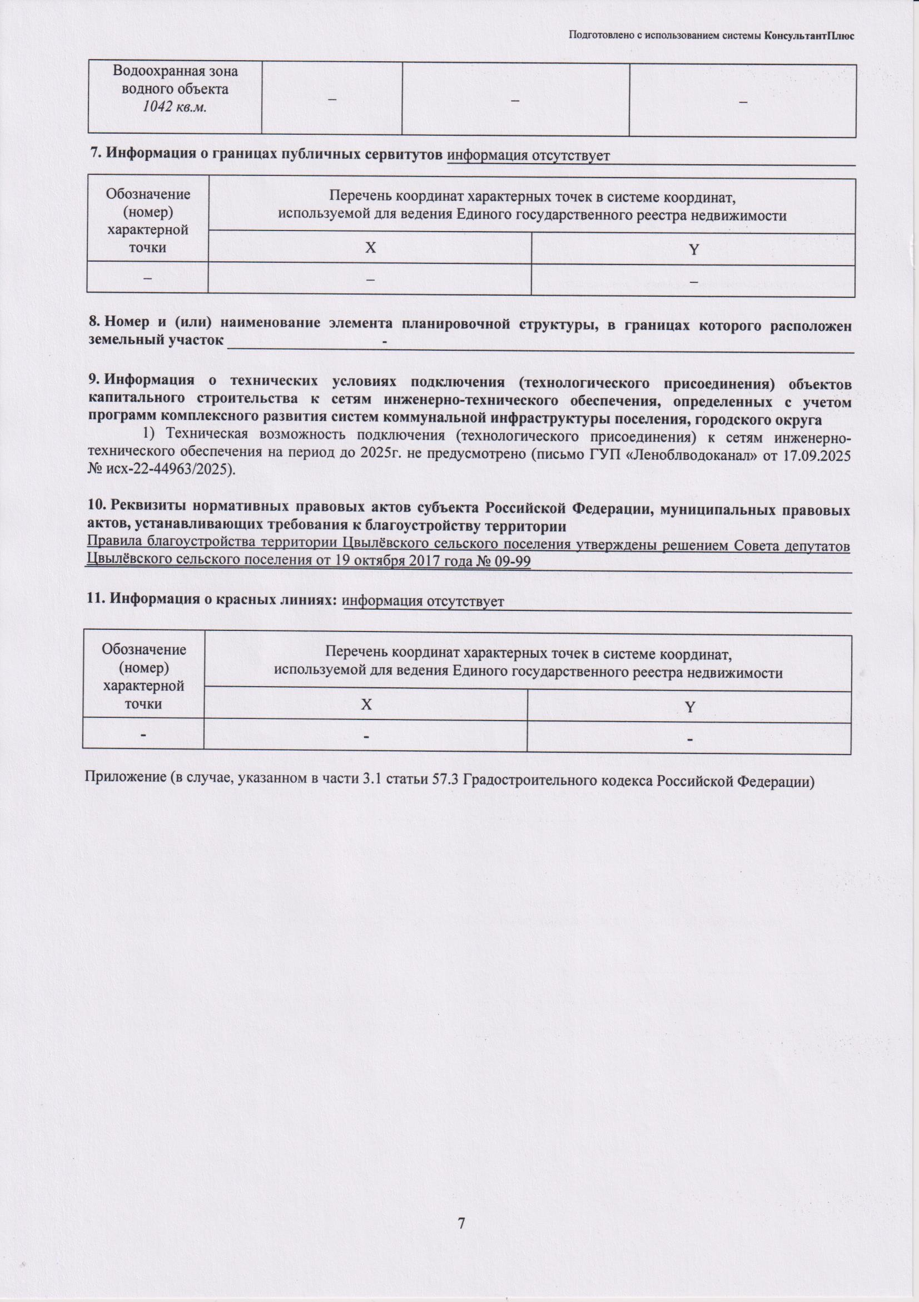

ЧЕРТЕЖ ГРАДОСТРОИТЕЛЬНОГО ПЛАНА ЗЕМЕЛЬНОГО УЧАСТКА
Чертеж градостроительного плана земельного участка разработан
ИП Соколовым М.А.
(ф.и.о., должность уполномоченного лица, наименование органа или организации)

X=396565.74 Y=3205753.57
17.10.2025

(дата)

М.П.

(подпись)
Соколов М.А.
(расшифровка подписи)

Ситуационный план М1:2000

5 X=396550.91

47:13:1005001:538
ул Сосновая
Y=3205788.43
3,0

1
5,0
.

4
3,0

X=396541.92 Y=3205742.60

X=396530.31 Y=3205788.30
3,0
X=396528.93 Y=3205795.44

3 2

Условные обозначения
Граница земельного участка
Минимальные отступы от границ земельного участка, в пределах которого разрешается строительство объектов капитального
строительства.
Линия застройки
1 Точки поворота границ земельного участка
1 Объект капитального строительства
Границы, в пределах которых разрешается строительство объектов капитального строительства

Строительство в охранных зонах сетей инженерно-технического обеспечения возможно при согласовании с балансодержателем сетей, либо при выносе сетей за пределы пятна Застройки.

Заказчик: Администрация Тихвинского района

Изм.
Кол.уч.
Лист
№ док.
Подпись
Дата

- Чертеж градостроительного плана земельного участка разработан на топографической основе выполненной СЗФ ФГУП "Госземкадастрсъемка"
- Площадь земельного участка - 1042 кв.м.
Разработал Соколов М.А.
17.10.25
Адрес: Ленинградская область, Тихвинский муниципальный район, Цвылёвское сельское поселение,деревня Липная горка, улица Сосновая, земельный участок 2
Стадия
Лист
1
Листов
1

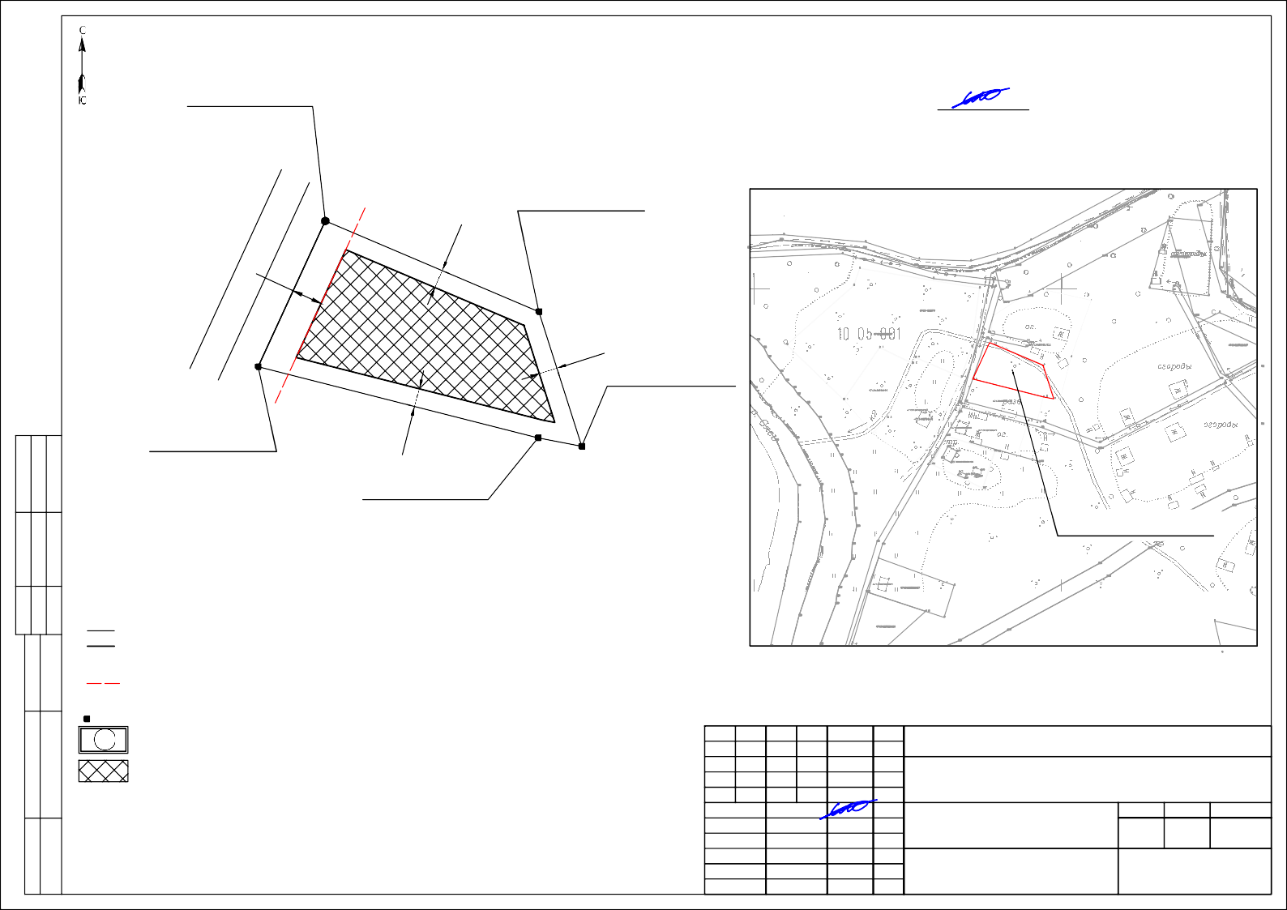
- Водоохранная зона водного объекта-весь
Подпись и дата
Взам.инв.№
- Жилая зона застройки индивидуальными жилыми домами ТЖ-3 - весь.
Чертеж градостроительного плана земельного участка
ИП Соколов Максим
Александрович

